北京之春
義文一楊舒媛
北京的第一天，抵達時已經差不多晚上6點了，坐在往賓館的接駁車上，我望著急駛而過的風景裡，十分喜歡街邊的樹，有梅、有柳，總帶著輕輕幽幽的感覺。
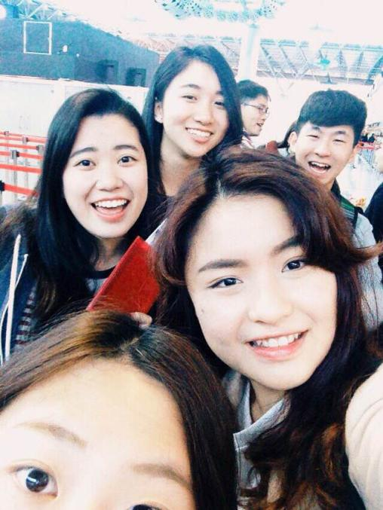
（左出發前在機場的合照 右我與我的學伴）
我在北外的第一天，上的是阿拉伯文、英文寫作採訪、管理學。大陸學生就和印象中一樣，非常認真。老師在問人問題時，其他人沒有閒著，也跟著回答，沒有人玩手機、沒有人在聊天。上課的強度更是沒話說，舉阿文課為例，老師給一篇文章，5分鐘，就要你用阿文自己總結，說給同學聽。另外，學生批判獨立思維也讓我不得不佩服。
除了上課之外，我們也去了蠻多地方，像是行程上的故宮、頤和園、天壇，和和同學們去的南鑼鼓巷、後海、三里屯、動物園...。我很喜歡北京胡同，那裡有各式各樣的小吃和東西，與其說是胡同，反而比較像商店街。
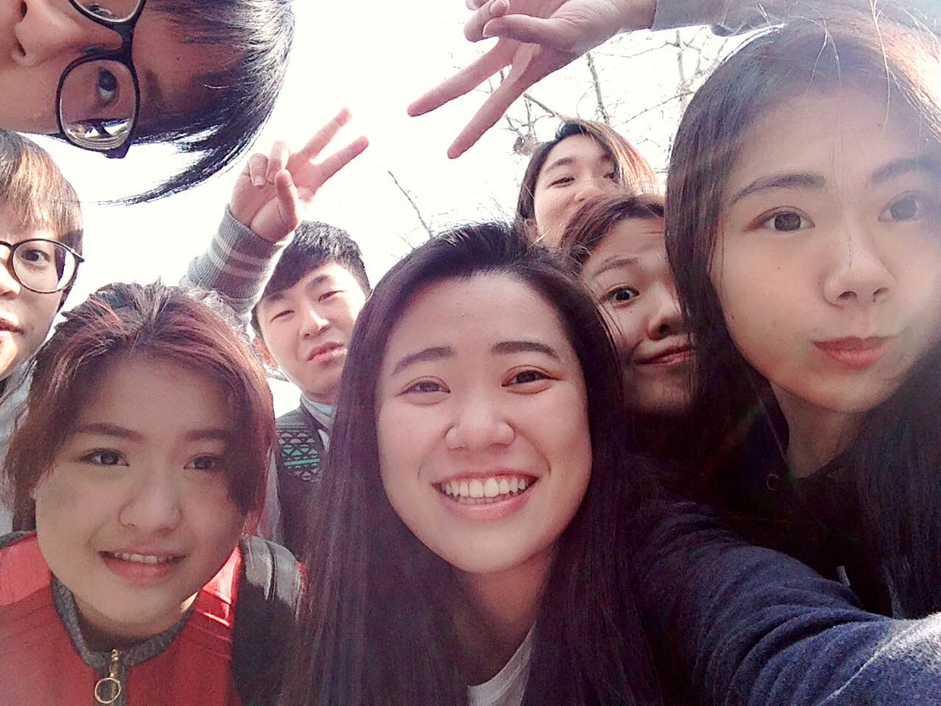 （去故宮時的合照）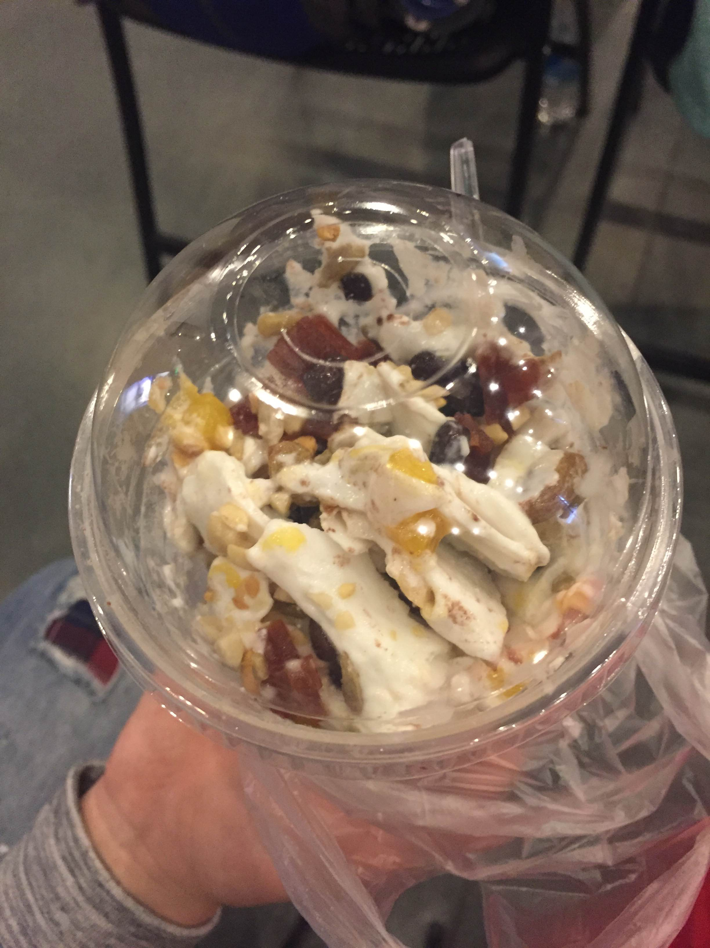 （炒酸奶，好吃）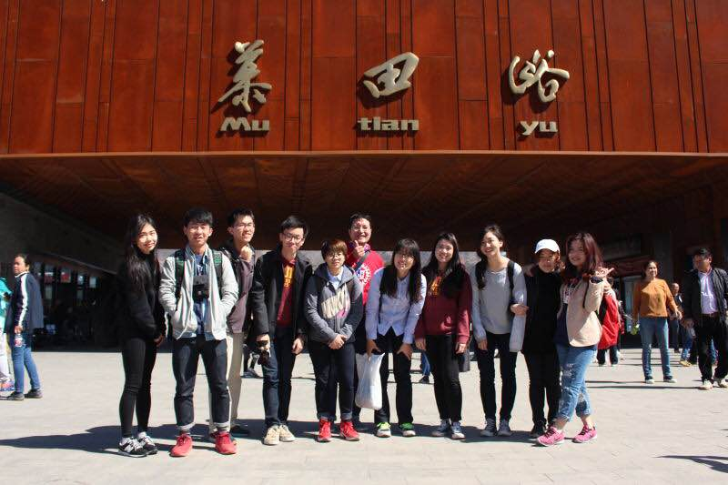（爬長城前的合照）

經過這次交流，讓我不單單看見強國學生的競爭力、北京的環境生活，更是視野的開闊和自己的不足。這次的參訪令人印象深刻，期待未來還有機會再次到訪。

